Učimo čitati

U ovom materijalu naći ćete riječi od 3 i 4 slova naizmjenice, u kojima imamo redoslijed slova: suglasnik-samoglasnik- suglasnik(-samoglasnik).
Materijal je namijenjen djeci koja znaju čitati takve riječi (uz slovkanje ili bez), a koja imaju problema kad prelaze s 3 na 4 slova i/ili obratno. Naime, ja sam imala takvog učenika – nakon čitanja riječi od 3 slova, on bi i u riječi od 4 slova spojio i pročitao samo prva 3, a četvrto bi (nesvjesno) zanemario. Stoga sam pripremila materijal u kojem stalno imamo prijelaze između 3 i 4 slova.

Na mom webu možete naći i sličan materijal (s riječima od 3 i 4 slova) u kojima su riječi u kojima imamo i suglasnik do suglasnika.

Velika većina sličica u ovom dokumentu je iz Microsoftove bogate zbirke slika
http://office.microsoft.com/en-us/images/ .

Antonija Horvatek
Matematika na dlanu
http://www.antonija-horvatek.from.hr/

SPOJI PAROVE (1)


baka
bas

bara
boca

bol

beba
bor
bura
bus
bure
bik
boba
buba
bič
buća
SPOJI PAROVE (2)


as

auto
car
jelo
čep

guma
čaj
gica
gol
gora

ček
čaša


ćup
CD
SPOJI PAROVE (3)

duga

duh
deda
dar
deva
dom
duda
dan
dama
dim
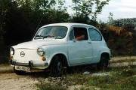

Fićo
fen
foka
SPOJI PAROVE (4)
jaja
jela
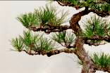
jež
juha
jato
janje
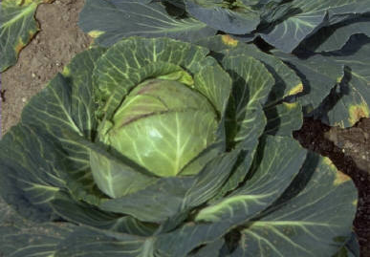
kelj
kiša
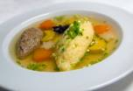
koš
kosa


kip
kula
kava
SPOJI PAROVE (5)
kada
kap
kapa
kos
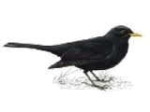
kosa

kit

kivi
koš
koka
kip
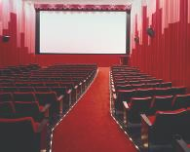
kino
kup
koza
SPOJI PAROVE (6)
kapi


kelj
kasa

kos

kuća
kip
kuna
konj
kuka
koš
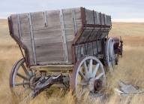

kora
kola
kuta
SPOJI PAROVE (7)
lane
lav
lija
liz
lipa
loza
luka
luk
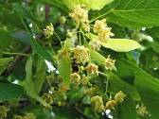
lula
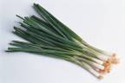
luda
led

ljudi

SPOJI PAROVE (8)
mama
mač
medo

med
meso

mak

meta
miš
moda

mulj

more
muž

munja
maca
SPOJI PAROVE (9)
nebo

noć
noga
noj
nota
nos

nula
nož
otok
osa

osam
oko
0
ovan
SPOJI PAROVE (10)
peta
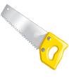

peć
piće

panj
pila
pas
pile
pet

pipa
put
pizza
puž
pura
pusa
SPOJI PAROVE (11)

rana
rak
riba
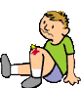
ris
riža
roba
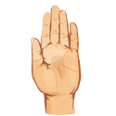
rob
role

rep
ruka
rat
rupa

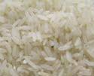
ruž
ruža
SPOJI PAROVE (12)
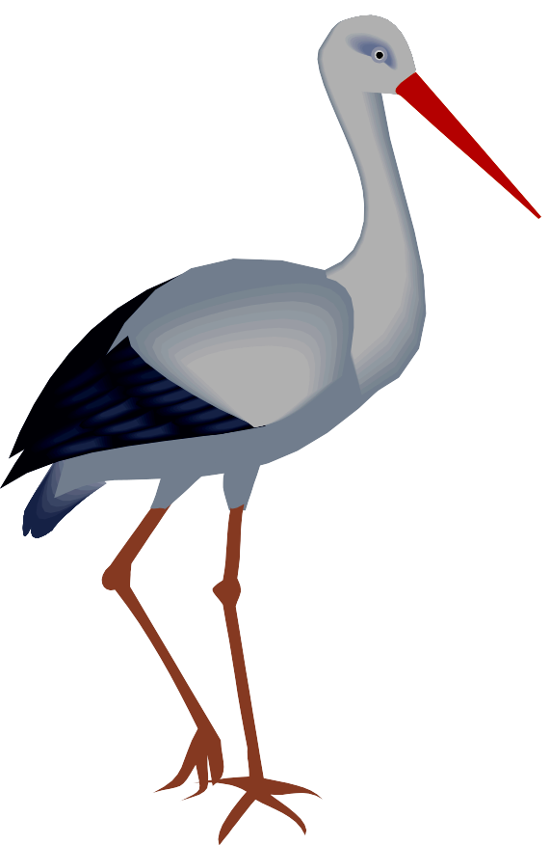
rana

rog
roda


red
rozo
rosa
tata
top
tava
TV
tele

teta
papa
pero
SPOJI PAROVE (13)

Sava

sat
seka
sef

selo
sin
suze

sok
soba
som

sova
sol
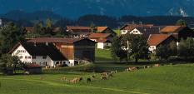
suđe
sir
SPOJI PAROVE (14)

sivo
sat

šuma
šef

šape
šal

šiba


šah

šare
šaš
šaka
šos
oči
SPOJI PAROVE (15)

uže
vaga
val
vata

WC
vaza
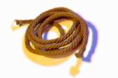
vir
vile

vol
voće
vuk
vuna
uho
SPOJI PAROVE (16)
zeko
zid

zelje
zub
zima
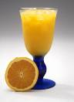
žir

zora
žulj
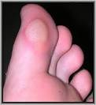
žena

džep

ulje
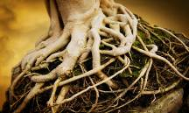
džip

žile
džus
SPOJI PAROVE (17)
žaba
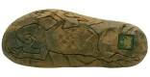
zec
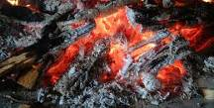
žito

žar
žuto
đak
zelje
đon

žica
džem
inje
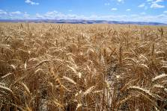

voda
CD
alat

